安徽黑多电子商务有限公司简介
安徽黑多电子商务有限公司成立于 2018年11月,坐落于黄山市黟县五东殿经济开发区，是一家集研发、生产及销售高端徽菜食材的农业产业链企业。2021年9月，公司本着“真情育美味”的核心经营理念，跨7个商标大类注册自主品牌--“肉鱼情蔬”，公司将以极具徽州特色的黄山臭鳜鱼、黑猪肉制品、黄山笋干等高端食材为核心产品，打造“农户种养殖一订单收购一公司加工一互联网+营销”的农产品供销产业链模式。2022年5月,成立黄山磊络生态农业有限公司，并于10月份完成首期臭鳜鱼生产线建设并投产运营。本项目被县人民政府列为2022年度绿色食品重点建设项目，也是黟县唯一一个入选长三角绿色食品加工业 (小岗)大会的签约项目。
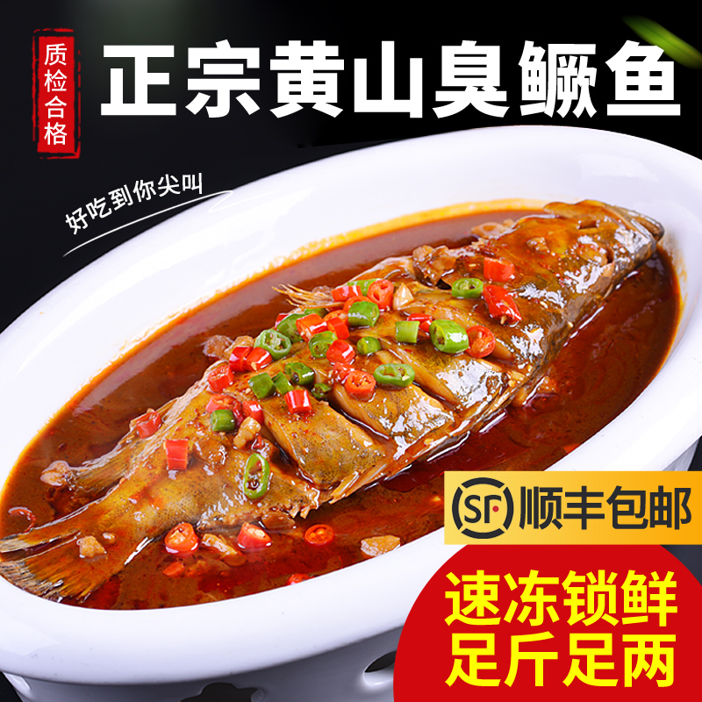
肉鱼情蔬品牌致力于依托本地生态资源禀赋，秉承“付真情，育美味”的经营理念，研发、生产和销售以黄山臭鳜鱼、徽州香肠火腿、黄山笋制品为代表的高品质食材。由“黄山臭鳜鱼”非物质文化遗产传承人百年秘方腌制，坚持选用鲜活鳜鱼制作，严禁选用死鱼，遵循科学配比添加辅料（食盐、辣椒碎、生姜、花椒等）、采用“低温减盐-恒温发酵”工艺制作，在保证顾客减少盐分摄入的同时，又可以保证产品的品质。并且烧好的鳜鱼肉肉如白雪，形若蒜瓣；肉质鲜嫩，紧实弹滑；闻之微臭，食则异香。没有大的鱼刺，尤其适合儿童和老人食用，易消化。

招聘：企业介绍：安徽黑多电子商务有限公司是一家集研发、生产、销售高端徽菜食材的农业产业链企业。公司本着“真情育美味”的核心经营理念，跨7个商标大类注册自主品牌——“肉鱼情蔬”，公司将以极具徽州特色的黄山臭鳜鱼、黑猪肉制品、黄山笋干等高端食材为核心产品，打造“农户种养殖→订单收购→公司加工→互联网+营销”的农产品供销产业链模式

岗位一：网店客服
招聘人数：2人
1.岗位职责：
（1）负责公司网店售后等工作;
（2）负责各类订单的审核和处理工作;
2.任职要求：
（1）高中或以上学历，有电商客服经验者优先考虑；
（2）熟练应用Word、Excel等办公软件。
3.薪资福利:
（1）3000-3500元/月，月休4天；
（2）试用期结束后购买五险，半年后购买一金，三节福利。

岗位二：仓库打包员
招聘人数：2人
岗位职责：
（1）、负责库房货物整理，保证整洁。
（2）、负责打包发货、送货。
2.任职要求：
男性，为人踏实，认真细心，手脚麻利。
- 薪资福利:
（1）3000-3500元/月；
（2）试用期结束后购买五险，三节福利。

岗位三：渠道销售专员
- 招聘人数：15人
- 岗位职责：
（1）负责公司产品的线下销售及推广；
- 任职要求：
性格开朗，具吃苦耐劳的精神；年龄20-55岁；
- 薪资福利:
（1）4000-10000元/月，外加销售提成，月休4天；
（2）试用期结束后购买五险，半年后购买一金，三节福利。

联系电话：13805593227（蒋先生）

